**Experiment4**

1. 上机练习1，p73，if

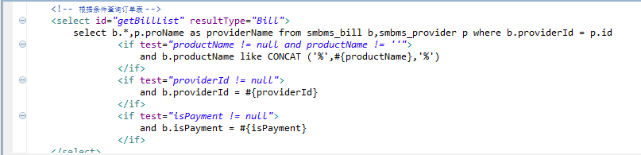

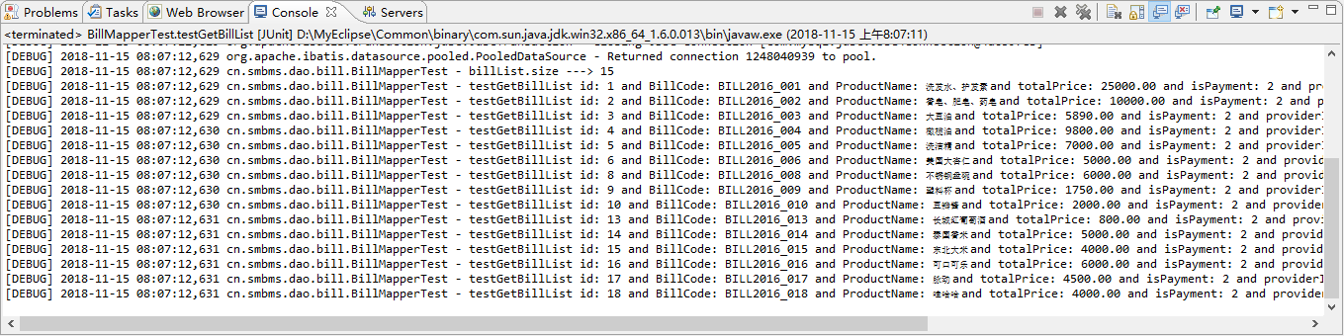

2.上机练习2，p73，if+where

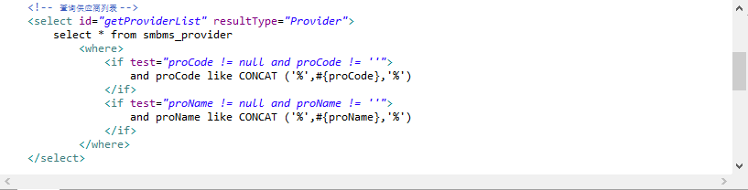

3.上机练习3，p77，if+set

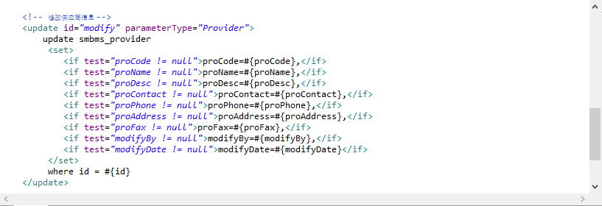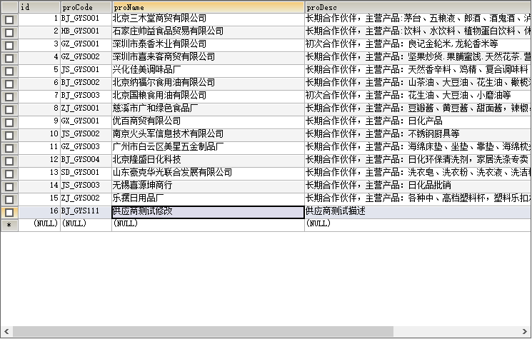

4.上机练习4，p79，if+trim

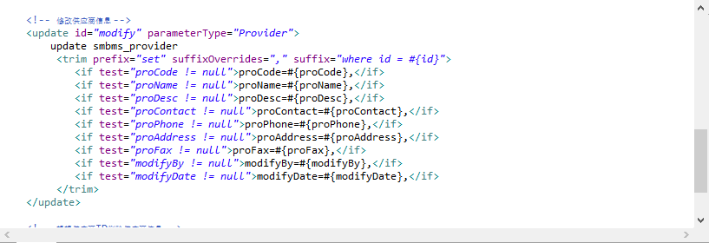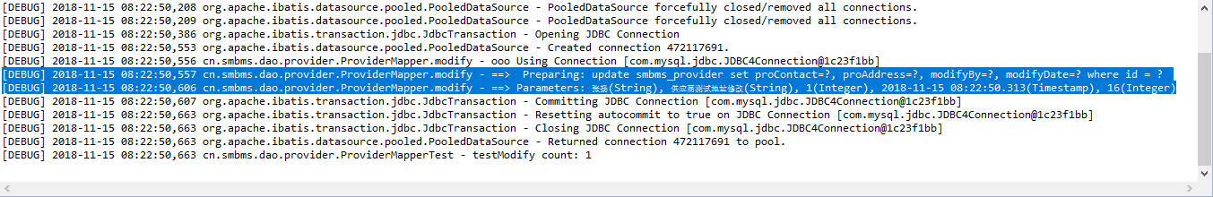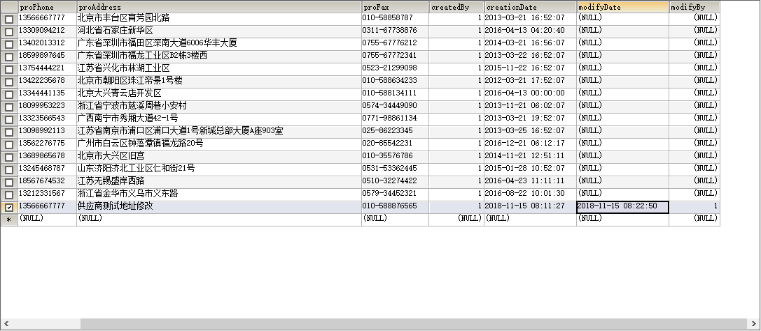

5.上机练习5，p83，多参数List入参查询

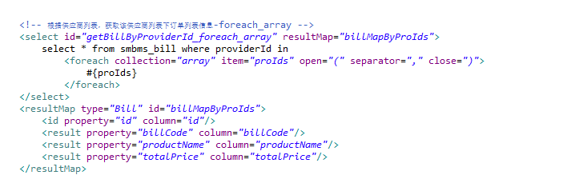

List

6.上机练习6，p85，多参数Map入参查询

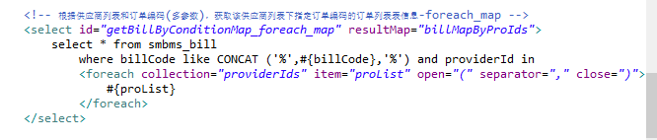

7.上机练习7，p88，多条件choose查询

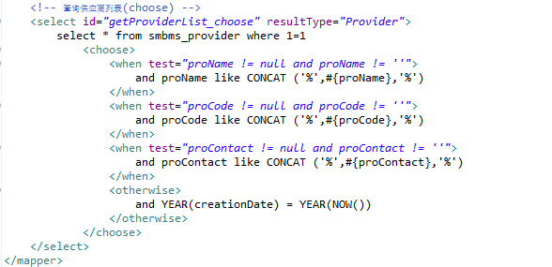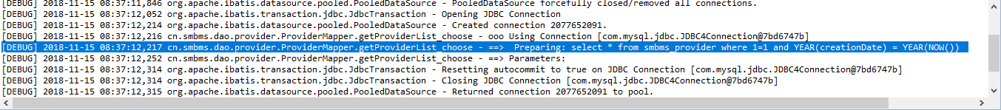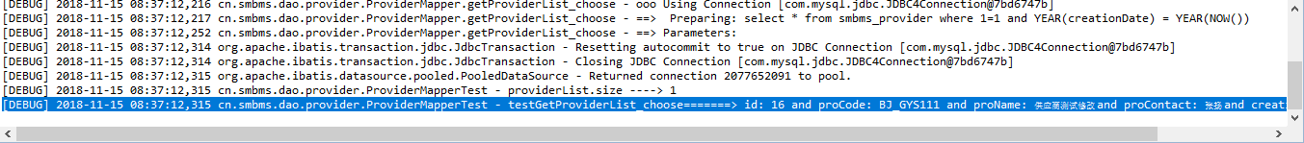

8.上机练习8，p91，分页显示

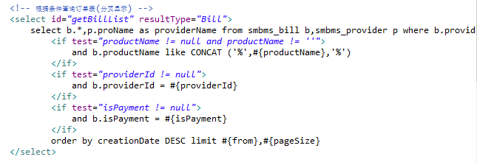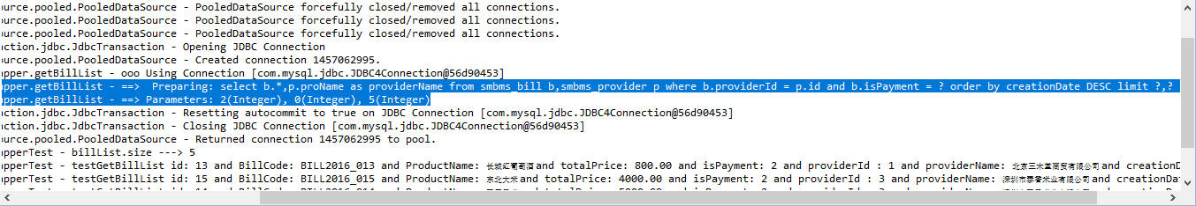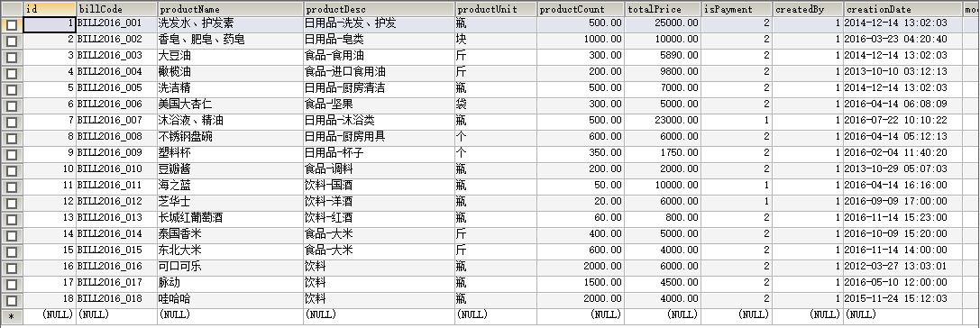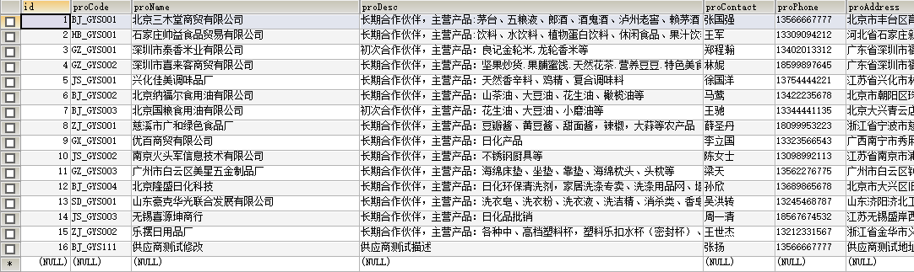

1. 输出“Hello Spring！”，示例1-6，p96-102

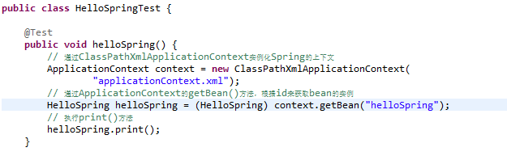



10.上机练习1，p102，IOC

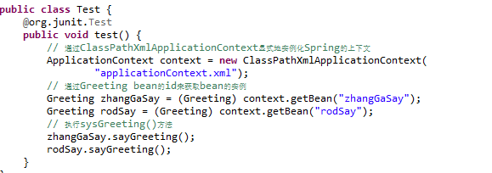

11.上机练习2，p112，IOC

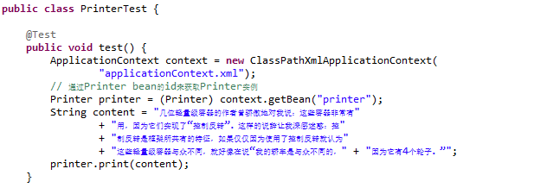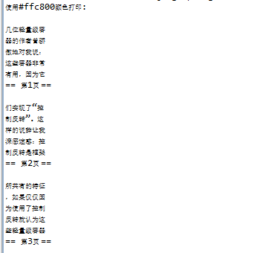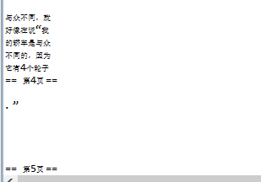

12.上机练习3，p119，AOP

